**redis安装**

下载，提取和编译Redis：

$ wget http://download.redis.io/releases/redis-5.0.5.tar.gz

$ tar xzf redis-5.0.5.tar.gz

$ cd redis-5.0.5

$ make

现在编译的二进制文件在src 目录中可用 。运行Redis：

$ src/redis-server或者redis-server启动redis

使用redis-cli客户端连接

$ redis-cli

为了防止出本机意外连接不上redis需要修改redis的配置文件，我是用的linux版本是CentOS，因此redis配置文件在此目录下：/usr/local/redis/redis.conf

使用vi进行编辑: $ vi /usr/local/redis/redis.conf

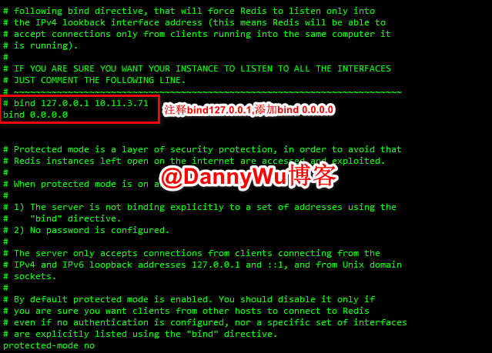

设置开机启动redis:

复制redis配置文件(启动脚本需要用到配置文件内容,所以要复制):

$ mkdir /etc/redis  
$ cp /usr/local/redis/redis.conf /etc/redis/6379.conf

查找redis_init_script并复制到/etc/init.d/redis

find / -name redis_init_script

cp /usr/local/src/redis-4.0.9/utils/redis_init_script /etc/init.d/redis

用vi编辑redis ,在文件内容考前的地方加入下面的内容：

# redis Startup script for Redis Server

# chkconfig: - 80 12

# description: Redis is an open source, advanced key-value store.

$ vi /etc/init.d/redis

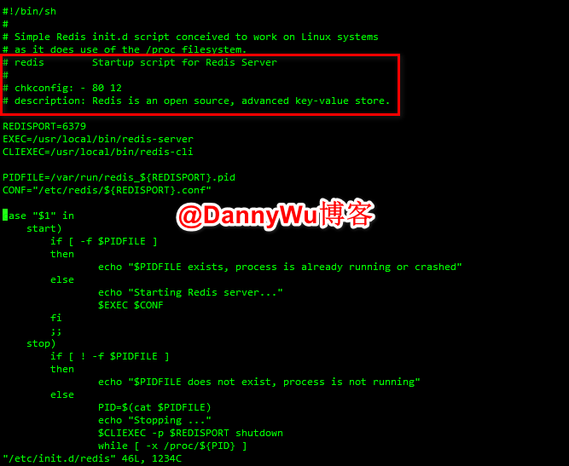

然后 在控制台输入chkconfig redis on即可：

$ chkconfig redis on

另外补充：可以使用service来启动或关闭redis

开启redis:

Service redis start

关闭 redis:

Service redis stop

重启redis:

Service redis restart

打开redis客户端连接：

Redis-cli

打开redis服务端：

Redis-server

至此，redis在CentOS上的安装，以及设置开机自启就完成了。